岳阳市5月1号出的人才购房补贴文件如下：
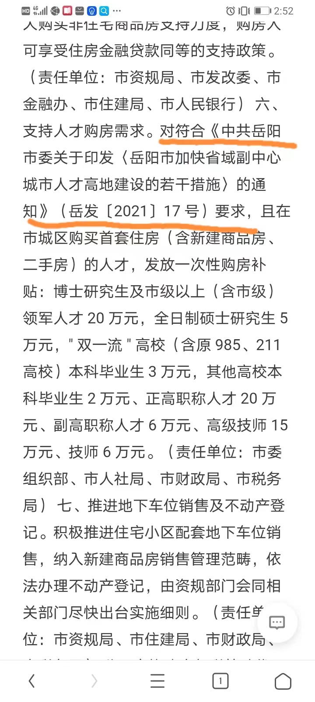
岳阳市5月16号出的人才购房补贴细则如下：
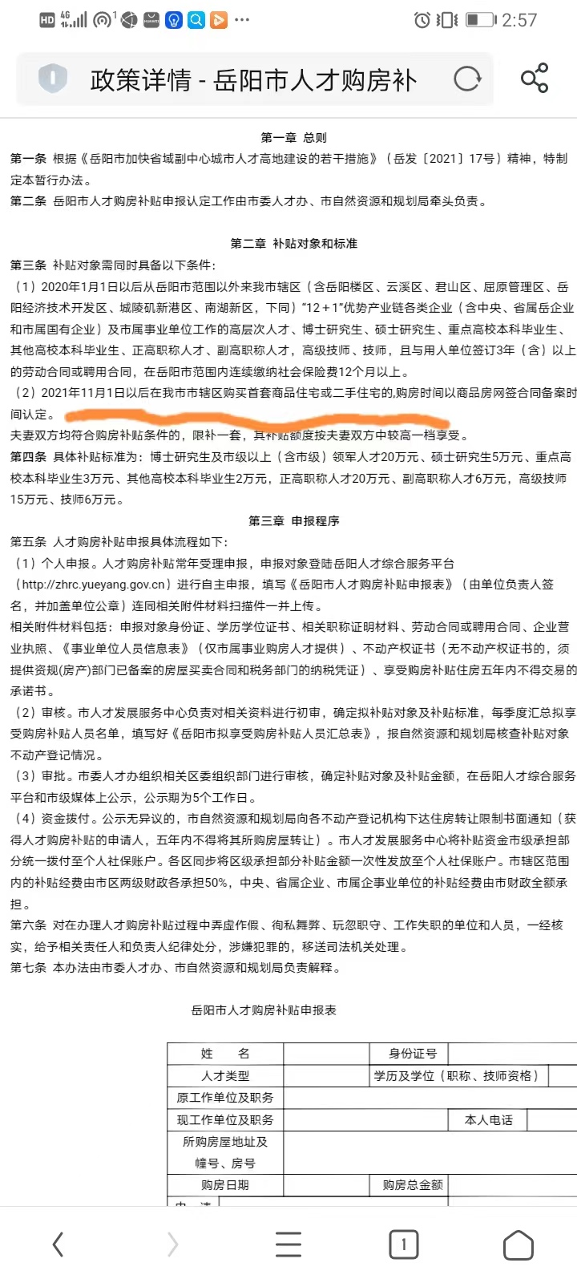

【岳阳市加快省域副中心人才高地建设的若干措施】出台时间如下：
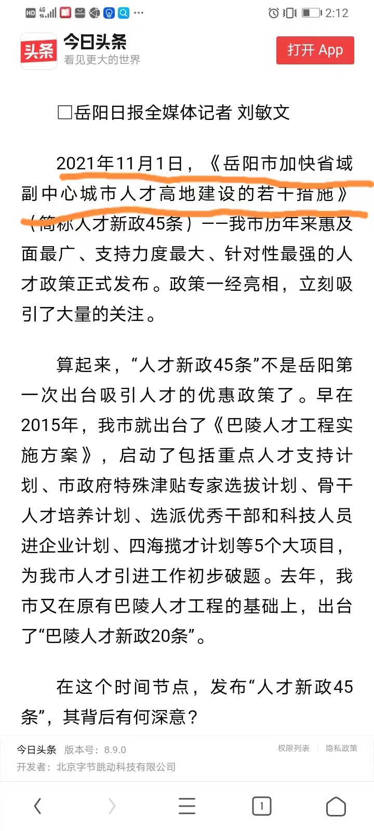
岳阳县7月15号出的促进房地产健康发展关于人才购房补贴的文件如下：
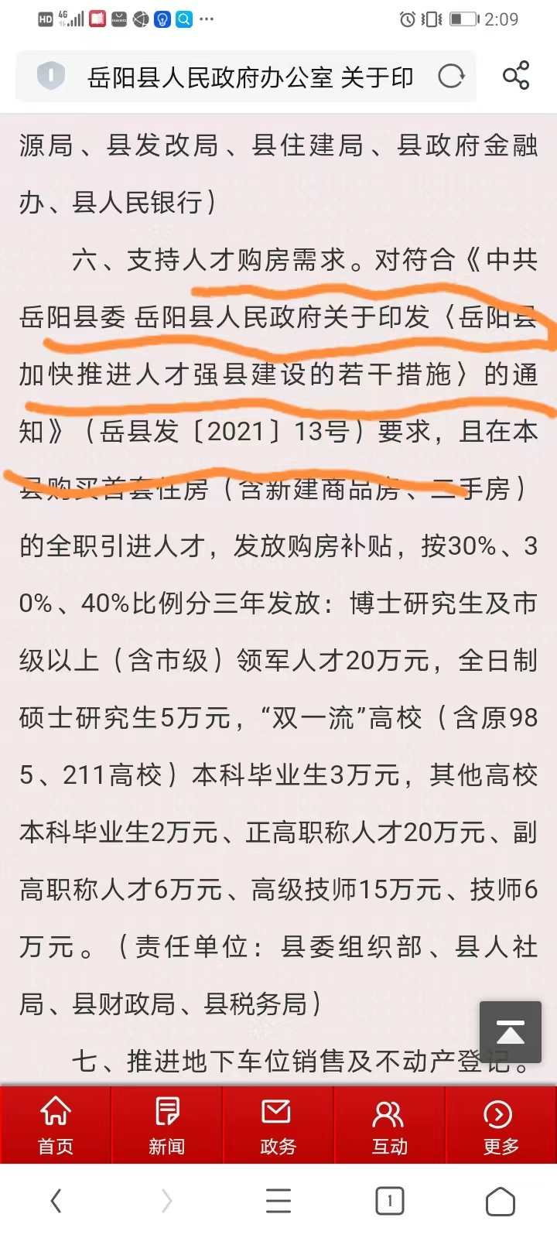
那么到时岳阳县出台人才购房补贴领取细则，会不会像市里的文件一样，人才购房的补贴的时间从【岳阳县加快推进人才强县建设的若干措施】发布的时间开始计算呢？因为对新出的稳定房地产建设的文件中关于人才补贴这版块，明确写了对于符合【岳阳县加快推进人才强县建设的若干措施】（岳县发【2021】13号）的要求，且在岳阳县购买首套房即满足要求。

